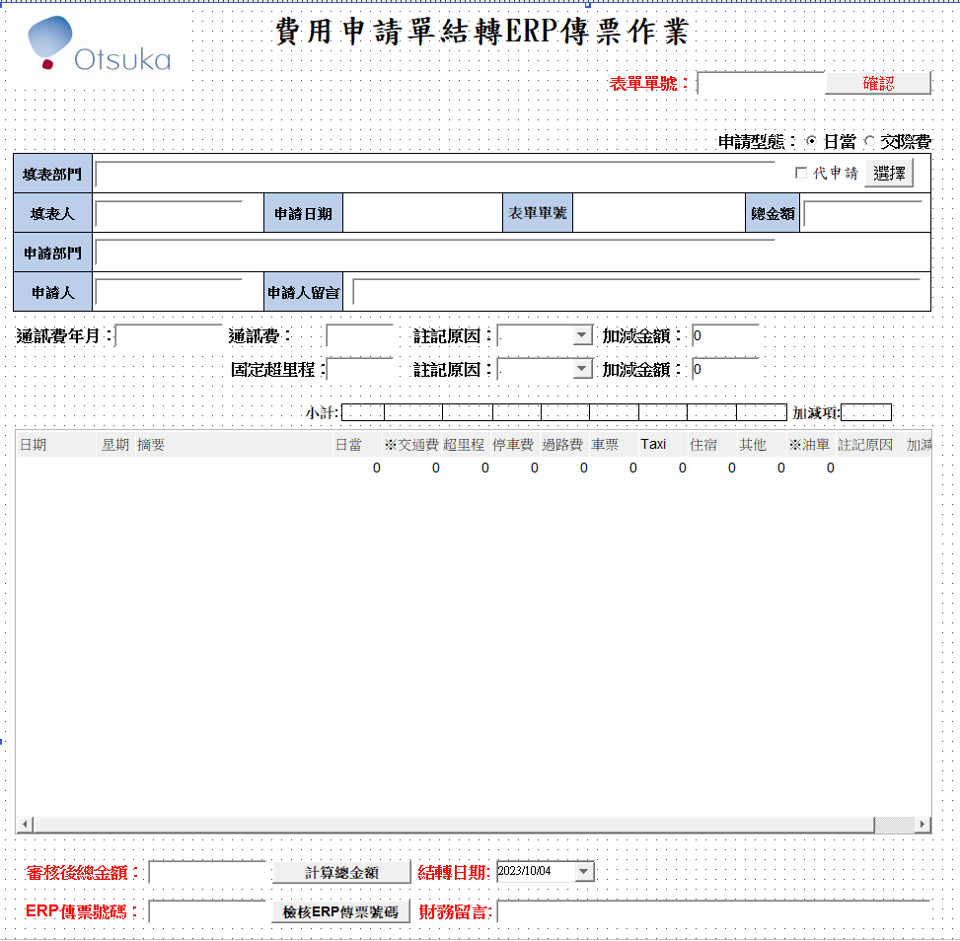

**單頭資料**

select ITEM14,ITEM51,ITEM15,ITEM12,ITEM58,ITEM57,ITEM107 from ART00851684549915660_INS

where ITEM75='true' and ITEM18='true'

ITEM12:申請日期

ITEM14:填表人(以此為主)

ITEM51:申請人

ITEM18:日當(true/false)

ITEM15:總金額

ITEM58:審核後總金額

ITEM57: ERP傳票號碼

ITEM75:已結案(true/false)

ITEM107:表單號碼

**單身資料(日當)**

select ITEM1,ITEM3,ITEM14,ITEM15 fromART00851684549915660ITEM53

日期:ITEM1

星期:ITEM13

摘要:ITEM2

日當:ITEM3

※交通費:ITEM4

超里程:ITEM5

停車費:ITEM6

過路費:ITEM7

車票:ITEM8

Taxi:ITEM9

住宿:ITEM10

其他:ITEM11

※油單:ITEM12

註記原因:ITEM14

加減金額:ITEM15

單頭連結單身SQL:

select a.ITEM14,a.ITEM51,a.ITEM15,a.ITEM12,a.ITEM58,a.ITEM57,a.ITEM107,b.ITEM1,b.ITEM3,b.ITEM14,b.ITEM15

from ART00851684549915660_INS a left join ART00851684549915660ITEM53 b on a.INSID=b.INSID

where a.ITEM75='true' and a.ITEM18='true'

**單身資料(交際費)**

日期:ITEM1

醫院代號:ITEM2

醫院:ITEM3

科別:ITEM4

代表醫師:ITEM5

活動內容:ITEM6

費用歸屬:ITEM7

交際費:ITEM8

販促費:ITEM9

憑證:ITEM11

執行狀況:ITEM10

註記原因:ITEM12

加減金額:ITEM13

單頭連結單身SQL:

Select a.ITEM14,a.ITEM51,a.ITEM15,a.ITEM12,a.ITEM58,a.ITEM57,a.ITEM107,b.ITEM1, b.ITEM8, b.ITEM9, b.ITEM13 from ART00851684549915660_INS a left join ART00851684549915660ITEM56 b on a.INSID=b.INSID

where a.ITEM75='true' and a.ITEM18='true'